**《光现象》单元复习与测试题**

**一、单选题**

1.战国时期，《墨经》中记载了影子的形成、平面镜的反射等光学问题.图中的光学现象与影子的形成原理相同的是（ ）

A.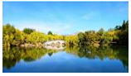湖中倒影 B.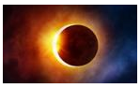日食现象

C.海市蜃楼 D.雨后彩虹

2.2012年5月21日清晨，我国大部分地区都出现了日环食。如图所示，是发生日环食的景观，能用来解释形成日环食现象的规律是（　　）

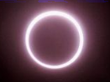

A.光的直线传播 B.光的折射 C.光的反射 D.光的色散

3.下列有关声与光的说法中正确的是（ ）

A.“声”和“光”总是沿直线传播

B.光在空气中的传播速度约为340m/s

C.“蟋蟀在鸣叫”说明蟋蟀是声源；“金光闪闪”说明金子是光源

D.超声波和次声波的传播都需要介质

4.我国的古诗词文化有几千年的灿烂历史，很多名句蕴含着丰富的物理知识，下列诗句从物理学的角度解释错误的是（ ）

A.“绿树浓荫夏日长，楼台倒影入池塘”句中“浓荫”是光的直线传播形成的

B.“大漠孤烟直，长河落日圆”，诗人看到的“落日”是光线经过大气发生折射而成的像

C.“池水映明月，潭清疑水浅”句中“水浅”是由于光的反射造成的

D.“朝辞白帝彩云间，千里江陵一日还”句中的“彩云”是由于光的色散形成的

5.在白色光源照射下的色纸若呈现红色，表示的性质是（　　）

A.该色纸吸收所有色光 figure B.该色纸反射红色光，吸收其他色光

C.该色纸不吸收任何色光 figure D.该色吸收纸红色光，反射其他色光

6.下列关于光学实验的说法，错误的是（ ）

A.探究光的反射定律时，硬纸板可以显示光的传播路径

B.探究平面镜成像特点时，使用两支相同的蜡烛是为了比较像与物的大小关系

C.探究光的折射特点时，光从空气射入水中，传播方向一定会发生改变

D.探究凸透镜成像规律时，当蜡烛燃烧变短，光屏上的像会向上移动

7.如图，小明在水中练习潜水，则能正确反映岸上教练看到水下小明的光路图是（ ）

A.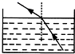 B.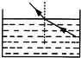 C.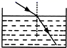 D.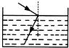

8.如图所示，对下列光学现象的描述或解释错误的是（ ）

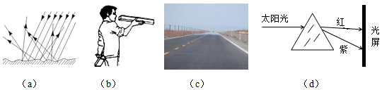

A.图（a）中漫反射的光线尽管杂乱无章，但每条光线仍然遵循光的反射定律

B.图（b）中木工师傅观察木板是否平整，是利用了光的直线传播特点

C.图（c）所示炎热夏天公路上的海市蜃楼景象，是由光的反射现象造成的

D.图（d）所示是太阳光经过三棱镜色散后的色光排列情况

9.验钞机发出的“光”能使钞票上的荧光物质发光；家用电器的遥控器发出的“光”，能用来控制电风扇、电视机、空调等.对于它们发出的“光”，下列说法中正确的是（ ）

A.验钞机和遥控器发出的“光”都是紫外线

B.验钞机和遥控器发出的“光”都是红外线

C.验钞机发出的“光”是紫外线，遥控器发出的“光”是红外线

D.验钞机发出的“光”是红外线，遥控器发出的“光”是紫外线

10.如图，在观察平面镜成像的实验中，下列叙述错误的是（　 　）

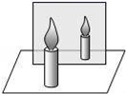

A.烛焰在平面镜中成的像是虚像

B.若把点燃的蜡烛移近玻璃板，它的像变大

C.若把蜡烛的位置和它的像的位置用直线连起来，则连线与镜面垂直

D.当点燃的蜡烛远离玻璃板时，它的像也远离玻璃板

11.如图所示是“探究光的反射规律”的实验装置,一可沿ON折叠的白色硬纸板垂直放置在平面镜上,使光线AO紧贴硬纸板射向镜面O点,为了研究反射角与入射角之间的关系,实验时应进行的操作是（ ）

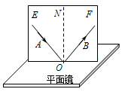

A.绕ON前后转动板E

B.绕ON前后转动板F

C.改变光线AO与ON之间的夹角

D.改变光线OB与ON之间的夹角

12.若要使图中的反射光线射中墙壁上的目标，在激光笔不动的情况下，可将平面镜（ ）

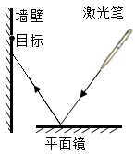

A.水平向左移动 B.水平向右移动 C.竖直向上移动 D.竖直向下移动

**二、填空题**

13.探究“光的反射现象”，减小入射光线与平面镜的夹角，则反射角将_____（选填“增大”或“减小”）；小敏和小华通过同一平面镜彼此看到了对方的眼睛，这说明在光的反射现象中光路是_____的.

14.小明在平静的湖边看到“云在水中飘，鱼在云上游”的现象.“云在水中飘”是小明以_________为参照物看到“云”在水中运动的现象.“鱼在云上游”是鱼通过水面的_________形成的虚像和云在水面的__________形成的虚像同时出现的现象.

15.早晨，太阳还在地平线以下时，人们就可以看到它，这是光的______现象；午后，在平静的湖面可以看到蓝天白云，这是光的_______现象.

16.小华将刻有边长为5cm等边三角形的纸板正对着阳光，保持纸板与地面距离不变，用另一张不透明卡片覆盖在三角形孔上，如图所示，向左侧慢慢移动覆盖的卡片，白纸上光斑大小将________（选填“变大”、“不变”或“变小”），光斑亮度________（选填“增强”、“不变”或“减弱”）；当光斑形状为圆形时，继续移动覆盖的卡片，减小通光孔的大小，白纸上光斑大小将________（选填“变大”、“不变”或“变小”）。

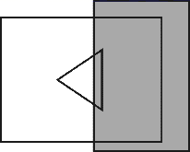

**三、作图题**

17.“猴子捞月”的故事同学们耳熟能详，如图所示，若猴子的眼睛用点A表示，空中的月亮用点B表示，请画出猴子看见水中月亮的光路图，并保留必要的作图痕迹.

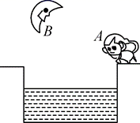

18.如图所示，由发光点A发出的光射到水面上，同时发生反射和折射，反射光线经过S点，试在图中画出入射光线、反射光线和大致的折射光线.

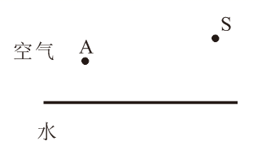

19.如图所示，在平静的湖边有一盏路灯标记为S，潜水爱好者在水下E处看到路灯的像为S′.请画出水下E处的人看到路灯S的光路图，并根据平面镜成像特点画出路灯S通过水面所成的像A.

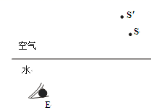

**四、简答题**

20.一天下午，小明向远处的一栋大楼望去，他看到一个现象：有的窗户明亮刺眼，而有的却黑洞洞的.他问妈妈这是怎么回事，妈妈告诉他，那座大楼有的窗户是开着的，有的窗户是关着的.小明很快就明白了其中的道理，请你解释出来.

21.学生溺水死亡在学生突发危险事件中占很大比例，学校和家长在防溺水方面要多角度对学生进行安全教育.请你用对应的光学知识解释如图所示的情景.

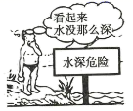

**五、实验题**

22.小丽利用如图1所示的装置探究“平面镜成像时像与物的关系”的实验.

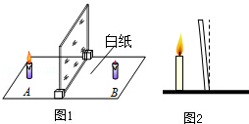

（1）如果有5mm和2mm厚的两块玻璃板，应选择_____mm厚的玻璃板做实验就合适.实验中用两段相同的蜡烛是为了比较像与物_____的关系.

（2）在实验过程中，小丽移动蜡烛B，使它与蜡烛A的像完全重合，确定了_____的位置，为了研究平面镜所成的是实像还是虚像，小丽用光屏代替蜡烛B，她_____（选填“能”或“不能”）用光屏接收到蜡烛A的像，由此说明平面镜成的像是_____像.

（3）如果玻璃板没有竖直放置，如图2所示，在实验过程中会出现的现象是_____.

23.如图所示为小斌同学“探究光的反射规律”的实验装置.把一个平面镜放在水平桌面上，再把一张纸板竖直地立在平面镜上，纸板上的直线垂直于镜面.

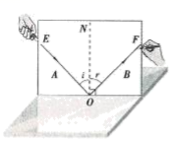

（1）如果纸板没有与平面镜垂直放置，当光贴着纸板入射时，在纸板上______（选填“能”或“不能”）看到反射光线；

（2）小斌想要探究反射光线与入射光线是否在同一平面内，接下来的操作是_______；

（3）他让一束光线沿着方向入射，发现反射光线沿着方向射出，说明光在反射时光路是______的；

（4）对于每一条确定的人射光线而言，______光线是唯一的.

**答案及解析**

1.【答案】B

【解析】A、湖中倒影是平面镜成像，属于光的反射现象，故A不符合题意；

B、日食的形成，是光的直线传播形成的现象，故B符合题意；

C、海市蜃楼属于光的折射现象，故C不符合题意；

D、雨后天空出现彩虹，是由于太阳光照到空气中的小水滴上，被分解为绚丽的七色光，即光的色散，属于光的折射，故D不符合题意.

故选B.

2.【答案】A

【解析】由于光沿直线传播，太阳发出的光被月球挡住了，太阳光照射不到地球上，所以地球上的人们看不到太阳，这样就形成了日食。

故选A。

3.【答案】D

【解析】A.声波是向四面八方传播的，光在同一种均匀介质中沿直线传播，所以A错；

B.光在空气中的速度是300000km/s，声音在空气中的速度是340m/s，所以B错；

C.金子是反射光的，所以金子不是光源，C错；

D.所有声音的传播都需要介质，所以D正确；

应选D.

4.【答案】C

【解析】A. “浓阴”属于影子是光的直线传播形成的，故A正确；

B.“落日”是光线经过大气发生折射而成的像，属于光的折射现象，故B正确；

C.“水浅”是由于光的折射造成的，故C错误；

D.“彩云”是由于光的色散把折光分成七种单色光而形成的，故D正确；

5.【答案】B

【解析】白光是一种复色光，照在该色纸上，只反射出红色光，其余的色光没有反射出来，说明都被该色纸吸收了。综上分析故选B。

6.【答案】C

【解析】A.探究光的反射定律时，硬纸板采用较粗糙的纸板可以显示光的传播路径，故A正确；

B.探究平面镜成像特点时，使用两支相同的蜡烛，当蜡烛和像重合时便于比较像与物的大小关系，故B正确；

C.探究光的析射特点时，当光从空气垂直于水面射入水中时，传播方向不变，故C错误；

D.探究凸透镜成像规律时，因为蜡烛、凸透镜、像是在同一直线上的，所以当蜡她燃烧变短，光屏上的像会向上移动，D正确；

故选C.

7.【答案】A

【解析】A.光由水中斜射入空气中，折射角大于入射角，光路图正确，故A符合题意.

B.光由水中斜射向空气中，折射角应大于入射角，而图中折射角小于入射角，光路图错误，故B不符合题意；

C.光由空气射入水中，故C不符合题意；

D.光从空气射入水中，且折射光线、入射光线在法线同侧，故D不符合题意；

8.【答案】C

【解析】A.所谓漫反射，只是说反射面不是光滑的，我们可以把它看成是由无数个很小的平面镜组成的，当光线照过来时，这些很小的平面镜在反射光，每一次反射都遵循反射定律，反射角等于入射角，所以A正确。

B.木工师傅观察木板的平整，就是利用了光在同一种均匀介质中是沿直线传播的，所以B正确。

C.海市蜃楼是光的折射造成的，所以C错误，符合题意。

D.海市蜃楼属于典型的光的折射，当太阳光经过三棱镜后，会分解成红橙黄绿蓝靛紫七种单色光，靠近棱镜顶角端是红色，靠近底边的一端是紫色，所以D正确。

9.【答案】C

【解析】紫外线可以使钞票上的荧光物质发光，所以可以做成验钞机，红外线可以用在遥控器上.遥控器发出红外线，实现了无线控制家中的用电器，方便人们的生活。

10.【答案】B

【解析】平面镜成像的特点是：①平面镜成正立等大虚像，②像和物的连线垂直于平面镜，③像到平面镜的距离等于物到平面镜的距离，④像和物关于平面镜对称，⑤像不能用光屏承接，⑥物像的大小相等，但是左右相反.由①知道，烛焰在平面镜中成的像无法呈现在光屏上，所以是虚像，A正确；由⑥知道不管是移近还是远离，像的大小永远与物体大小相等，故B不正确；根据②④知道，蜡烛的像与蜡烛之间的连线与镜面垂直，若不垂直就无法观测到像了，故C正确；由③知道物体与像到平面镜的距离相等，所以物远离，像也远离，故D正确，所以符合题意的是B.

11.【答案】C

【解析】此题是“探究光的反射规律”的实验装置，先让一束光贴着纸板沿某一个角度射到*O*点，量出入射角和反射角的度数，然后改变光束的入射方向，使入射角减小或增大，即改变光线*AO*与*ON*之间的夹角，再量出入射角和反射角的度数，与前一次实验量出的结果进行比较，即可发现反射角和入射角关系，故选C.

12.【答案】C

【解析】A、将平面镜水平向左移动一段距离，入射光线不变，则反射光线也不会改变，不能射中目标，故A不符合题意；

B、将平面镜水平向右移动一段距离，入射光线不变，则反射光线也不会改变，不能射中目标，故B不符合题意；

C、将平面镜竖直向上移动一段距离，则入射光线方向不变，入射点向右移动，则反射光线也向右移动，光斑会向上移动，能射中目标，故C符合题意；

D、将平面镜竖直向下移动一段距离，则入射光线方向不变，入射点向左边移动，则反射光线也向左移动，光斑会向下移动，不能射中目标，故D不符合题意.

13.【答案】增大 可逆

【解析】（1）在探究“光的反射现象”时，减小入射光线与平面镜的夹角的同时增大了入射光线与法线之间的夹角即增大了入射角，根据反射定律可知反射角将增大，（2）小敏和小华通过同一平面镜彼此看到了对方的眼睛，这说明在光的反射现象中光路是可逆的.

14.【答案】湖面 折射 反射

【解析】判断时首先要确立题中的参照物，然后看被研究物体与参照物之间的距离是否发生变化，变化则物体运动，没有变化则物体静止；掌握平面镜成的像是与物体等大的虚像，知道平面镜成像是由于光的反射形成的.同时要掌握光的折射现象.我们看到水中的物体，其实看到的是物体的虚像，是由光的折射形成的.

解答：云在水中飘说明云是运动的，是以湖面为参照物；水中的云属于平面镜成像，是由光的反射形成的与物体等大的虚像；看到水中的鱼，是由于光的折射形成的，从上面看时，会感到鱼的位置比实际位置高一些，是鱼的虚像.

故答案为湖面；折射；反射.

15.【答案】折射 反射

【解析】由于大气的密度是不均匀的，所以太阳还在地平线以下时人们就可以看到它，这是光的折射现象；平静的湖面相当于平面镜，所以看到蓝天白云的像是光的反射现象.

16.【答案】变小 不变 不变

【解析】[1][2]因为太阳光是平行光，开始时孔较大，所以形成的是和孔面积大小相等的光斑，故刚开始时，白纸上光斑大小将变小，而且亮度与孔大小无关，光斑亮度不变。

[3]当小孔到地面的距离一定时，小孔越来越小，地面上就越容易得到太阳的像，此时光斑形状是圆形，继续移动覆盖的卡片，减小通光孔的大小，白纸上光斑大小将不变，光斑亮度减弱。

17.【答案】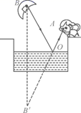 18.【答案】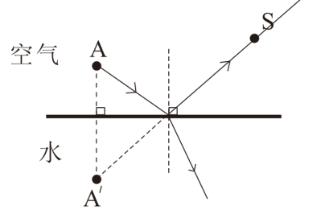 19.【答案】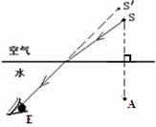

20.【答案】当太阳光照射到关着的窗户上时，光在玻璃表明发生镜面反射，小明刚好在反射光线的方向上，有很强的光线进入眼睛，因此明亮刺眼；当太阳光从开着的窗户照射进室内时，很少有光从里面反射出来进入小明的眼睛，因此看起来黑洞洞的.

21.【答案】根据光的折射规律可知，当光从水中斜射入空气时，折射光线远离法线偏折，折射角大于入射角，折射光线进入人眼，人眼会逆着折射光线的方向看去，就会觉得池底变浅了.

22.【答案】2 大小 像 不能 虚 蜡烛B与蜡烛A的像不能重合

【解析】（1）①当玻璃板越薄，两个反射面成像距离越近，可以近似看成一个像，使实验简单化.所以选择2mm的玻璃板；

②实验时采用两个完全相同的蜡烛，一支蜡烛放在玻璃板的前面并点燃，另一支放在玻璃板的后面，当玻璃板后面的蜡烛和玻璃板前面的蜡烛的像完全重合时可以比较物像大小关系.

（2）在实验过程中，小丽移动蜡烛B，使它与蜡烛A的像完全重合，确定了像的位置，平面镜成像实验时，把光屏放在像的位置，发现光屏上并没有像，说明平面镜成的像是虚像；

（3）平面镜所成的像和物体关于平面镜对称，如果玻璃板没有放正，蜡烛的像与蜡烛不在同一水平面上，所以蜡烛成的像不与蜡烛重合，所以有可能找不到像.

23.【答案】不能 把纸板（沿）向前（后）弯折（转动） 可逆 反射

【解析】(1)[1]反射光线、入射光线、法线在同一平面内，如果纸板与平面镜不垂直，则镜面的法线不在纸板上，入射光沿纸板照射后，反射光线不在纸板上，则我们在纸板上看不到反射光线；

(2)[2]以法线为轴线，把纸板缓慢旋转，在纸板上不能观察到反射光线，只有、板在同一平面上时，才能观察到反射光线，则证明了反射光线、入射光线在同一平面内；

(3)[3]在反射现象中，光路是可逆的，为验证光路可逆，可将一束光贴着纸板沿原反射光线射到点，反射光线将沿图中的原入射光线方向射出；

(4)[4]由反射定律可知，反射角等于入射角，反射光线入射光线分居法线两侧，反射光线入射光线法线位于同一平面内，因此可得反射光线与入射光线一一对应，每一条确定的入射光线，有唯一的反射光线.